单电源集成运放交流耦合放大器

实验目标

1. 学习集成运放的单电源使用。

2. 了解交流耦合单电源集成运放放大器的特点。

3. 掌握交流耦合单电源集成运放放大器的测试方法。

实验器材

LTspice

|  |
| --- |
| 1kΩ 电阻 x 1  10 kΩ 电阻 x 1  100kΩ 电阻 x 3  0.1μF电容 x 1  1μF电容 x 1  100μF电容 x 2  集成运放 x 1 |

理论基础

以反相放大电路为例，使用双电源供电时，集成运放的同相端、反相端为“地” 端，即双电源的“中点”．信号对“中点” 输入，经放大后信号对“中点” 输出．同理，在使用单电源时，需要人为地建立一个电源的“中点”．最简单的方法是通过两个等值电阻分压，分压点即电源的“中点”．我们也可以认为在单电源供电时，通过电阻分压，给集成运放提供一个偏压．于是，单电源反相交流放大电路如图1所示．电路的电压增益为

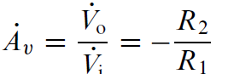

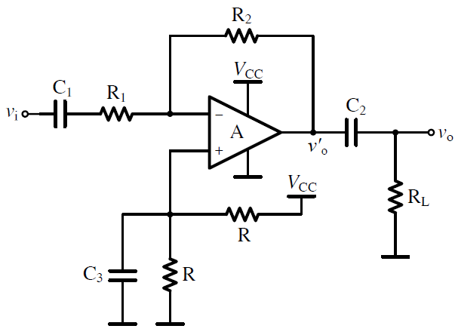

图1 单电源供电的反相放大器

单电源同相交流放大电路如图2所示．电路的电压增益为

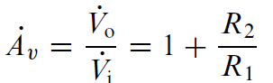

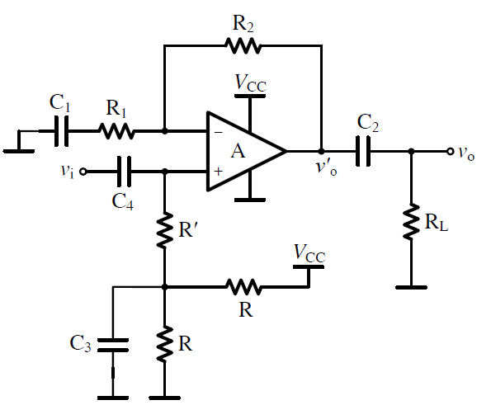

图2 单电源供电的同相放大器

实验步骤

1. 按照图2，在LTspice界面上搭接电路（R=Rꞌ=100kΩ，R1=1kΩ，R2=10kΩ，C1=C3=100μF，C4=0.1μF，C2=1μF，RL=10kΩ）。

2. 测试电源电压分压值和输出直流电压，并记录测试数据。

3. 在放大器的输入端加入频率为1kHz，有效值约为20mV的正弦电压信号，用示波器观察输出波形。

4. 调节输入信号幅度，在放大器的输出波形基本不失真情况下(用示波器观察)，用示波器分别测量放大器的输入电压*v*i和输出电压*v*o，求出*Av*。

5. 改变输入信号频率*f*，测量不同*f*情况下的电压放大倍数。

6. 观察电路的幅频特性曲线，确定电路的上限频率和下限频率。

按照图中所示电路进行搭建，设定VCC为5V，则V+是在1/2*VCC的基础上叠加交流电压Vi：

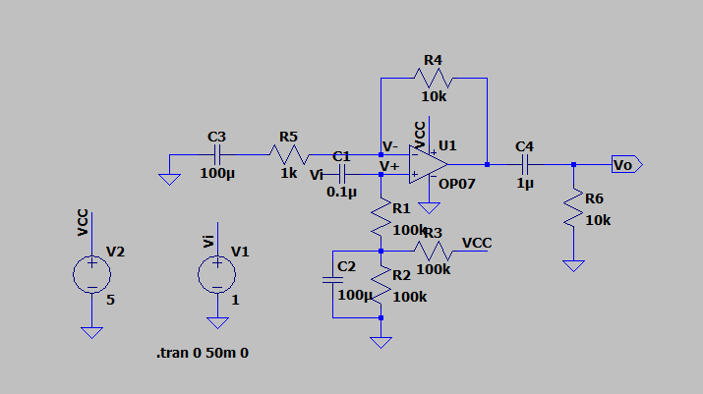

设定Vi为直流电压1V，由于电容的存在，交流输入为0：

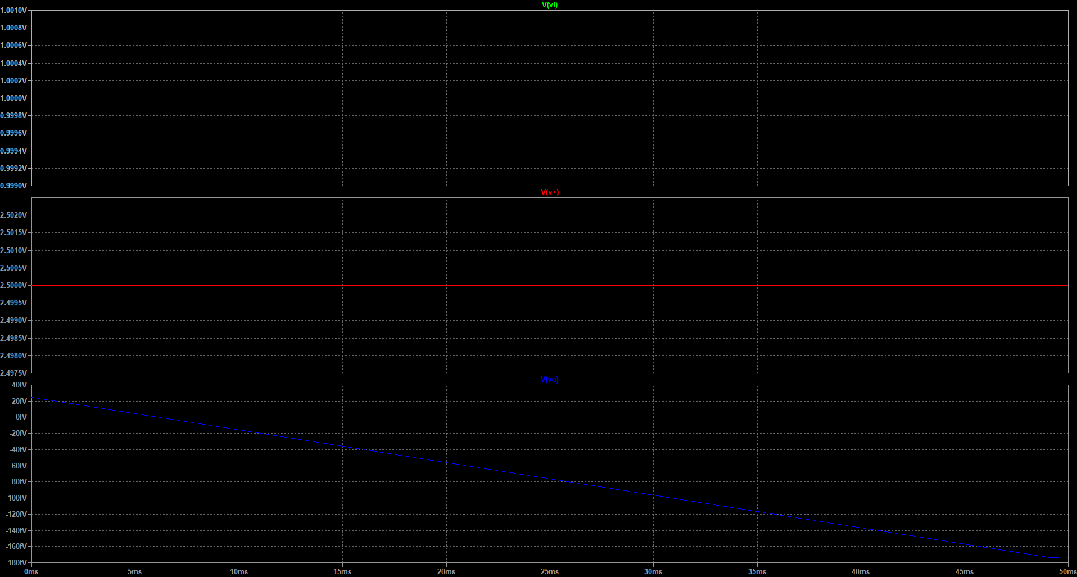

可以看到当输入电压Vi为直流电压（1V）时，运放同相输入段电压V+为二分之一VCC（2.5V）,同时输出电压为0.

添加频率1k，有效值为20mv的正弦波输入：

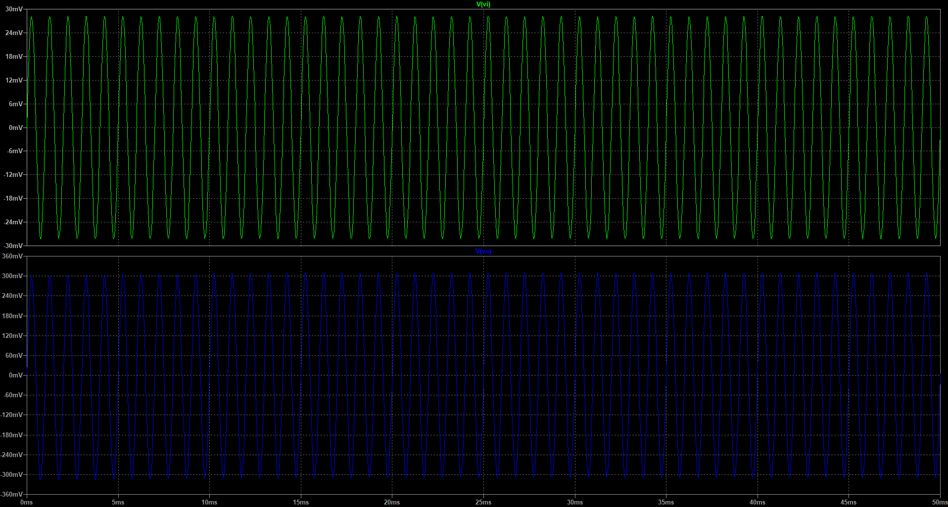

通过前面的学习，我们大概知道电压放大倍数约为11倍；通过meas命令得到Vi和Vo的有效值：

**vi: RMS(v(vi))=0.0198764 FROM 0 TO 0.05**

**vo: RMS(v(vo))=0.215576 FROM 0 TO 0.05**

计算得到放大倍数：Av=10.845827；

将输入交流电压的幅值设定为1V方便计算放大倍数，在1Hz到100kHz之间进行扫描，得到输出电压并以dB的形式进行显现：

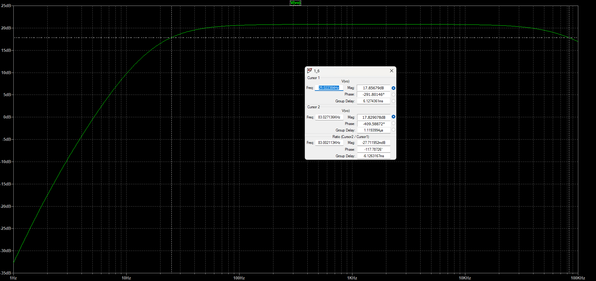

可以看到在大多数频率内，放大倍数约为20.8dB，即11.2倍；确定上下限频率则应分别寻找放大倍数等于17.8dB的频率点，在图中可以读出分别为25Hz和83kHz；